**Ertuğrul KANTAR**

**05190000086**

**Proje-2 Programcı ve Kullanıcı Kataloğu**

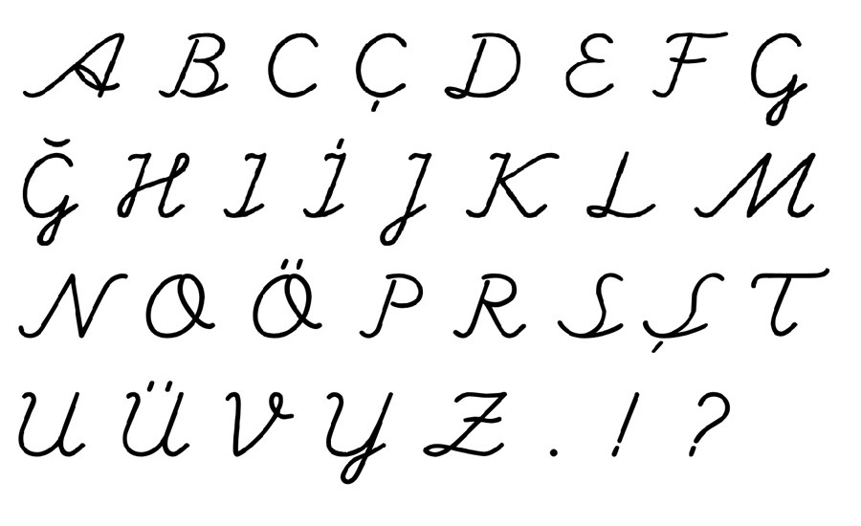

**Harcanan Süreler:**

**Kullanıcı Kataloğu:**

**Kaynak Kod Çıktısı:**

**İçindekiler:**

**1**

**2-5**

**6-15**

**Harcanan Süreler**

***Analiz için harcanan süre:*** *~1 saat*

***Tasarım için harcanan süre:*** *Yapılmadı-0 saat*

***Gerçekleştirim için harcanan süre:*** *>15 saat*

***Test için harcanan süre:*** *2-3 saat*

***Kataloglama için harcanan süre:*** *~1 saat*

***1***

***Kullanıcı Kataloğu***

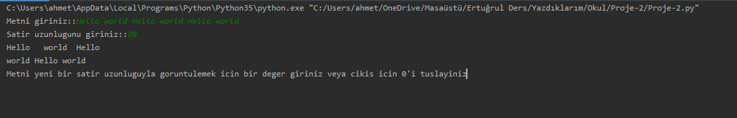

**1-**Hizalanmak istenen metin ve satır genişliği girilir. İstenen genişlikte çıktı alınır.

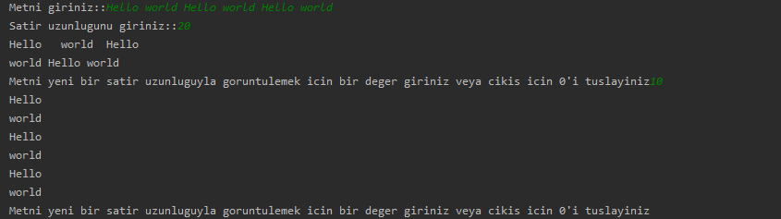

**2-**Metnin yeni bir satır genişliğinde görüntülenmesi için kullanıcıdan yeniden satır uzunluğu istenir, kullanıcı 0 değerini girene kadar işlem tekrarlanır.

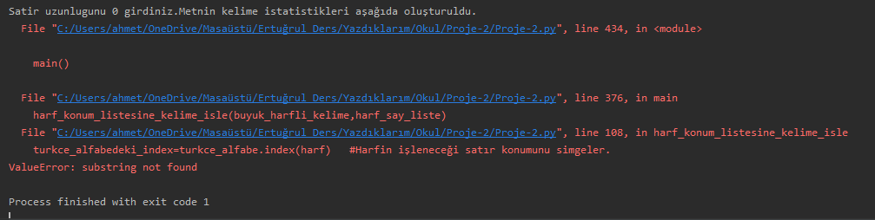

**3-**Yalnızca Türkçe karakterlerle çalışıldığından ve projede hata kontrolüne gerek olmadığından ‘w,q,x’ karakterleri programı sınırlıyor ve hataya neden oluyor.”

***2***

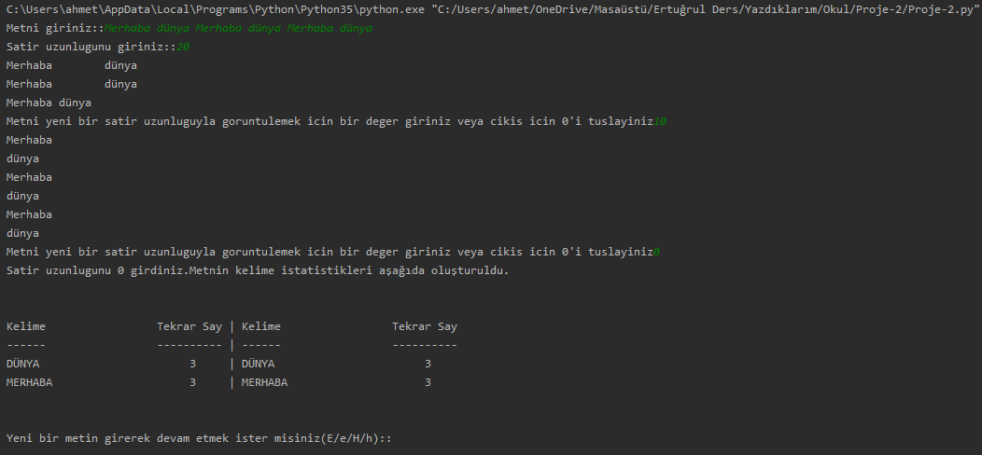

**4-**Kullanıcı satır genişliğine 0 değerini girdiğinde girdiği metindeki kelimelerin alfabetik ve tekrar sayısına göre sıralanmış listesini çıktı olarak alıyor. Kullanıcıya başka bir metin girmek isteyip istemediği soruluyor.

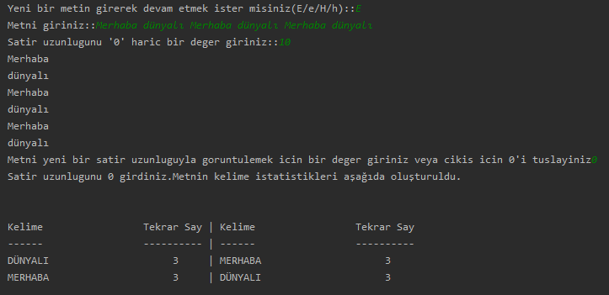

**5-**Yeni metin girişi yapıldığında hizalama ve girilen metindeki sözcüklerin listesi tekrar çıktı olarak alınıyor.

***3***

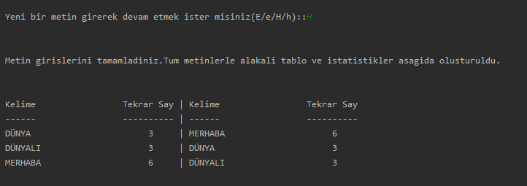

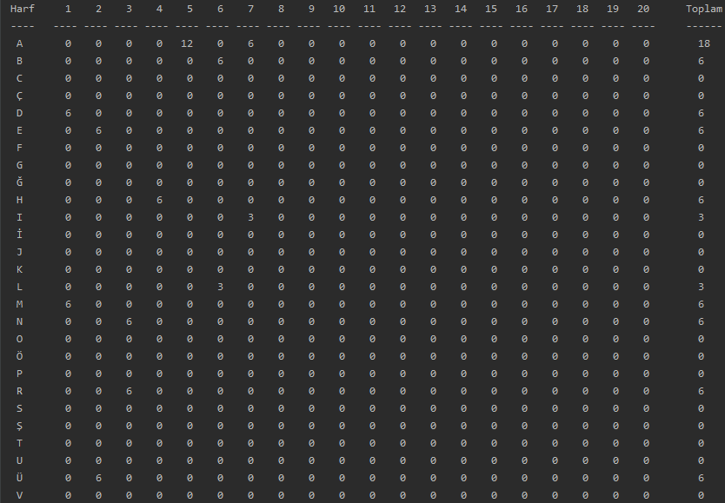

**6-**Metin girişleri de tamamlandıktan sonra kelime listeleri kullanıcının o ana kadar girdiği tüm kelimeler için oluşturuluyor. Daha sonra o ana kadar girilen her kelimedeki harflerin konumu ve kullanım toplamları çıktı olarak alınıyor.

***4***

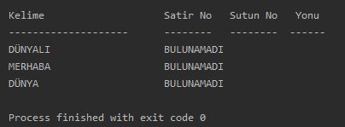

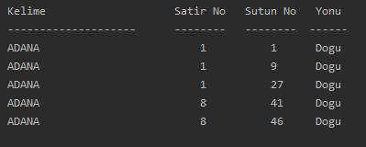

**7-**Herhangi bir harf uzayında kelimeler 4 ana ve 4 ara yönde aranıyor. Eğer bulunursa başlangıç satırı, sütunu ve kelime harflerinin hangi yöne doğru sıralandığı çıktı olarak alınıyor.

***5***

**Program Çıktısı**

**def** kelime_tekrari_tablo_sablonu():  
 *'''Kelime tekrarı tabloları için şablon.'''* print(format(**'Kelime'**,**'22'**),format(**'Tekrar Say'**,**'10'**),**'|'**,format(**'Kelime'**,**'22'**),format(**'Tekrar Say'**,**'10'**))  
 print(format(**'------'**,**'22'**),format(**'----------'**,**'10'**),**'|'**,format(**'------'**,**'22'**),format(**'----------'**,**'10'**))  
  
**def** harf_konum_tablo_sablonu():  
 *'''Harf konum tablosu için şablon.'''* print(format(**'Harf'**,**'5'**),end=**''**)  
 **for** i **in** range(1,21):  
 print(format(i,**'5'**),end=**''**)  
 print(**' Toplam'**)  
 print(**'---- '**,end=**''**)  
 **for** i **in** range(20):  
 print(**'---- '**,end=**''**)  
 print(**' ------'**)  
  
  
**def** buyuk_harfe_donustur(kelime):  
 *'''Verilen kelimedeki harfleri büyük harfe dönüştürür.'''* kelime_buyuk_harfli=**''  
 for** harf **in** kelime:  
 **if** harf==**'i'**:  
 harf=**'İ'  
 elif** harf==**'ı'**:  
 harf=**'I'  
 else**:  
 harf=harf.upper()  
 kelime_buyuk_harfli+=harf  
 **return** kelime_buyuk_harfli  
  
**def** tekrar_sayisina_gore_sirala(dict_siralanacak):  
 *'''Sözlüğü tekrar sayısına göre sıralar.'''* key_value_listesi=[]  
 **for** key,value **in** dict_siralanacak.items():  
 key_value_cifti=[key,value]  
 key_value_listesi.append(key_value_cifti)  
 key_value_listesi.sort(key=**lambda** pair:pair[1])  
 key_value_listesi.reverse()  
 **return** key_value_listesi  
  
**def** sozluk_sirala(dict_siralanacak):  
 *'''Buble sort yöntemiyle girilen sözlüğü sıralı hale getirir.'''* harfler=**"ABCÇDEFGĞHIİJKLMNOÖPRSŞTUÜVYZ,"** dict_liste=list(dict_siralanacak)  
 liste_uzunlugu=len(dict_liste)  
 yapilacak_karsilastirma_sayisi=liste_uzunlugu-1  
 i=0  
  
 **while** yapilacak_karsilastirma_sayisi!=0:   
 incelenecek_harf_index=0  
 ilk_kelime=dict_liste[i]  
 **if** i==0:  
 swap_yapildi_mi=**False** yapilan_karsilastirma_sayisi=0  
 **try**:  
 ikinci_kelime=dict_liste[i+1]  
 **except**:  
 yapilacak_karsilastirma_sayisi-=1  
 i=0  
 **if** swap_yapildi_mi==**False**: *#Eğer listenin sonuna gelinmişse ve hala swap yapılmamışsa* **break** *#sıralamayı sonlandırabiliriz.* **continue** *#Öyle değilse devam edebiliriz.* flag=**True** ilk_kelime_harf_sayisi=len(ilk_kelime)  
 ikinci_kelime_harf_sayisi=len(ikinci_kelime)  
 **while** flag==**True and** yapilan_karsilastirma_sayisi<=yapilacak_karsilastirma_sayisi:  
 **try**:  
 ilk_kelime_incelenecek_harf=ilk_kelime[incelenecek_harf_index]  
 ikinci_kelime_incelenecek_harf=ikinci_kelime[incelenecek_harf_index]  
 ilk_kelime_incelenecek_harf_alfabe_degeri=harfler.index(ilk_kelime_incelenecek_harf)  
 ikinci_kelime_incelenecek_harf_alfabe_degeri=harfler.index(ikinci_kelime_incelenecek_harf)  
 **if** ilk_kelime_incelenecek_harf_alfabe_degeri>ikinci_kelime_incelenecek_harf_alfabe_degeri:  
 dict_liste[i],dict_liste[i+1]=dict_liste[i+1],dict_liste[i]  
 flag=**False** swap_yapildi_mi=**True  
 elif** ikinci_kelime_incelenecek_harf_alfabe_degeri>ilk_kelime_incelenecek_harf_alfabe_degeri:  
 **pass** *#Swap yapma.* flag=**False  
 else**:  
 incelenecek_harf_index+=1  
 flag=**True  
 except**:  
 **if** ilk_kelime_harf_sayisi>ikinci_kelime_harf_sayisi:  
 dict_liste[i],dict_liste[i+1]=dict_liste[i+1],dict_liste[i]  
 flag=**False** swap_yapildi_mi=**True  
 else**:  
 flag=**False** i+=1  
 yapilan_karsilastirma_sayisi+=1  
 **return** dict_liste  
  
**def** harf_konum_listesi_olustur():  
 *'''Kelimelerin işleneceği harf-konum listesini oluşturur ve döndürür.'''* harf_say_liste=[]  
 **for** i **in** range(29): *#29 harf için 29 satır.* bir_harf=[0]*20  
 harf_say_liste.append(bir_harf)  
 **return** harf_say_liste  
  
**def** harf_konum_listesine_kelime_isle(kelime,harf_say_liste):  
 *'''Kelimeleri harf-konum listesindeki uygun konumlara işler.'''* turkce_alfabe=**'ABCÇDEFGĞHIİJKLMNOÖPRSŞTUÜVYZ'** harf_say=-1  
 **for** harf **in** kelime:  
 harf_say+=1 *#Harfin işleneceği sütun konumunu simgeler.* turkce_alfabedeki_index=turkce_alfabe.index(harf) *#Harfin işleneceği satır konumunu simgeler.* harf_say_liste[turkce_alfabedeki_index][harf_say]+=1  
 **return** harf_say_liste  
  
**def** son_kelime_haric_her_kelime_sonuna_bosluk_ekle(satirdaki_kelimelerin_listesi):  
 *'''Kelimeler split ile bölündüğünden boşluk içermiyor,içermeli.Sadece son kelimenin sonunda boşluk olmaması gerekiyor.Fonksiyon bunları hallediyor'''* satirdaki_kelimeler_tek_bosluk_ayarli_liste=[]  
 **for** i **in** range(len(satirdaki_kelimelerin_listesi)):  
 **if** i!=len(satirdaki_kelimelerin_listesi):  
 bosluk_ayarli_kelime=satirdaki_kelimelerin_listesi[i]+**' '** satirdaki_kelimeler_tek_bosluk_ayarli_liste.append(bosluk_ayarli_kelime)  
 **else**:  
 son_kelime=satirdaki_kelimelerin_listesi[-1]  
 satirdaki_kelimeler_tek_bosluk_ayarli_liste.append(son_kelime)  
 **return** satirdaki_kelimeler_tek_bosluk_ayarli_liste  
  
**def** bosluklari_dagit(kelimeler_arasi_tek_bosluk_olarak_ayarlanmis_liste,satir_genisligi,satir_no_say,olmasi_gereken_satir_genisligi):  
 *'''Boşlukları satır numarasına ve genişliğine göre uygun şekilde dağıtıyor.Son satırsa veya kelime satırda tek kalmalıysa bunu sondaki 'else' hallediyor.'''* bosluk_karakteri=**' '  
 if** satir_no_say%2==1 **and** satir_no_say!=-1 **and** len(kelimeler_arasi_tek_bosluk_olarak_ayarlanmis_liste)!=1:  
 j=0  
 **while** satir_genisligi<olmasi_gereken_satir_genisligi:  
 kelimeler_arasi_tek_bosluk_olarak_ayarlanmis_liste[j]=kelimeler_arasi_tek_bosluk_olarak_ayarlanmis_liste[j]+bosluk_karakteri  
 satir_genisligi+=1  
 j=j+1  
 **if** len(kelimeler_arasi_tek_bosluk_olarak_ayarlanmis_liste)-1==j:  
 j=0  
 **elif** satir_no_say%2==0 **and** satir_no_say!=-1 **and** len(kelimeler_arasi_tek_bosluk_olarak_ayarlanmis_liste)!=1:  
 k=-1  
 **while** satir_genisligi<olmasi_gereken_satir_genisligi:  
 kelimeler_arasi_tek_bosluk_olarak_ayarlanmis_liste[k]=bosluk_karakteri+kelimeler_arasi_tek_bosluk_olarak_ayarlanmis_liste[k]  
 satir_genisligi+=1  
 k=k-1  
 **if** kelimeler_arasi_tek_bosluk_olarak_ayarlanmis_liste[k]==kelimeler_arasi_tek_bosluk_olarak_ayarlanmis_liste[0]:  
 k=-1  
 **else**: *#Satır sonuna gelinmişse yani satir_no_say==-1 ise veya satırda tek kelime var ise* **pass** *#Hiçbir şey yapma.* bosluklari_ayarlanmis_liste=kelimeler_arasi_tek_bosluk_olarak_ayarlanmis_liste.copy() *#Direkt olarak kopyası alınan liste de gönderilebilir.* **return** bosluklari_ayarlanmis_liste *#Ancak yine anlaşılırlığı arttırmak için liste adını değiştirildi.***def** harf_uzayi_matrisi_olustur():  
 harf_uzayi_dosyasi=open(**'harf_uzayi.txt'**, **'r'**, encoding=**'utf-8'**)  
 harf_uzayi_matris=[]  
 harf_uzayi_islenecek_satir=(harf_uzayi_dosyasi.readline()).rstrip(**'\n'**)  
 **while** harf_uzayi_islenecek_satir!=**""**:  
 harf_uzayi_matris.append(harf_uzayi_islenecek_satir)  
 harf_uzayi_islenecek_satir=(harf_uzayi_dosyasi.readline()).rstrip(**'\n'**)  
 harf_uzayi_dosyasi.close()  
 **return** harf_uzayi_matris  
  
  
  
**def** uzayda_kelime_ara(kelime,harf_uzayi_matrisi):  
 buyuk_harfli_kelime=buyuk_harfe_donustur(kelime)  
 matris_satir_sayisi=len(harf_uzayi_matrisi)  
 i=0 *#Matrisin satır indexini simgeliyor.Aynı zamanda döngüde kelimenin ilk harfinin matristeki satır indexi.* dongulerde_kullanilacak_satir_indexi=i  
 harf_konum_tupleleri_listesi=[]  
 **while** i<matris_satir_sayisi:  
 aranacak_satir=harf_uzayi_matrisi[i]  
 j=aranacak_satir.find(buyuk_harfli_kelime[0]) *#Kelimenin ilk harfinin matristeki sütun indexi.* dongulerde_kullanilacak_sutun_indexi=j  
 **if** j==-1: *#Satırda mevcut değilse* i+=1 *#Diğer satıra geç ve döngüyü başa sar.* **continue  
 else**:  
 harf_bulundu=**True  
  
 while** harf_bulundu==**True**:  
 dongulerde_kullanilacak_satir_indexi=i  
 dongulerde_kullanilacak_sutun_indexi=j  
 **try**:  
 **for** harf **in** buyuk_harfli_kelime:  
 **if** harf==harf_uzayi_matrisi[dongulerde_kullanilacak_satir_indexi][dongulerde_kullanilacak_sutun_indexi] **and** dongulerde_kullanilacak_satir_indexi>=0 **and** dongulerde_kullanilacak_sutun_indexi>=0:  
 dongulerde_kullanilacak_sutun_indexi+=1  
 **else**:  
 hata_yap *#Burada ve diğer döngülerde akışı bilerek except'e yöneltmek için* **except**: *#exception oluşturdum.* **pass  
 else**:  
 harf_konum_tuplesi=(i+1,j+1,3)  
 harf_konum_tupleleri_listesi.append(harf_konum_tuplesi)  
  
 dongulerde_kullanilacak_satir_indexi=i  
 dongulerde_kullanilacak_sutun_indexi=j  
 **try**:  
 **for** harf **in** buyuk_harfli_kelime:  
 **if** harf==harf_uzayi_matrisi[dongulerde_kullanilacak_satir_indexi][dongulerde_kullanilacak_sutun_indexi] **and** dongulerde_kullanilacak_satir_indexi>=0 **and** dongulerde_kullanilacak_sutun_indexi>=0:  
 dongulerde_kullanilacak_sutun_indexi-=1  
 **else**:  
 hata_yap  
 **except**:  
 **pass  
 else**:  
 harf_konum_tuplesi=(i+1,j+1,7)  
 harf_konum_tupleleri_listesi.append(harf_konum_tuplesi)  
  
 dongulerde_kullanilacak_satir_indexi=i  
 dongulerde_kullanilacak_sutun_indexi=j  
 **try**:  
 **for** harf **in** buyuk_harfli_kelime **and** dongulerde_kullanilacak_satir_indexi>=0 **and** dongulerde_kullanilacak_sutun_indexi>=0:  
 **if** harf==harf_uzayi_matrisi[dongulerde_kullanilacak_satir_indexi][dongulerde_kullanilacak_sutun_indexi]:  
 dongulerde_kullanilacak_satir_indexi+=1  
 **else**:  
 hata_yap  
 **except**:  
 **pass  
 else**:  
 harf_konum_tuplesi=(i+1,j+1,5)  
 harf_konum_tupleleri_listesi.append(harf_konum_tuplesi)  
  
 dongulerde_kullanilacak_satir_indexi=i  
 dongulerde_kullanilacak_sutun_indexi=j  
 **try**:  
 **for** harf **in** buyuk_harfli_kelime:  
 **if** harf==harf_uzayi_matrisi[dongulerde_kullanilacak_satir_indexi][dongulerde_kullanilacak_sutun_indexi] **and** dongulerde_kullanilacak_satir_indexi>=0 **and** dongulerde_kullanilacak_sutun_indexi>=0:  
 dongulerde_kullanilacak_satir_indexi-=1  
 **else**:  
 hata_yap  
 **except**:  
 **pass  
 else**:  
 harf_konum_tuplesi=(i+1,j+1,1)  
 harf_konum_tupleleri_listesi.append(harf_konum_tuplesi)  
  
 dongulerde_kullanilacak_satir_indexi=i  
 dongulerde_kullanilacak_sutun_indexi=j  
 **try**:  
 **for** harf **in** buyuk_harfli_kelime:  
 **if** harf==harf_uzayi_matrisi[dongulerde_kullanilacak_satir_indexi][dongulerde_kullanilacak_sutun_indexi] **and** dongulerde_kullanilacak_satir_indexi>=0 **and** dongulerde_kullanilacak_sutun_indexi>=0:   
 dongulerde_kullanilacak_satir_indexi+=1  
 dongulerde_kullanilacak_sutun_indexi+=1  
 **else**:  
 hata_yap  
 **except**:  
 **pass  
 else**:  
 harf_konum_tuplesi=(i+1,j+1,4)  
 harf_konum_tupleleri_listesi.append(harf_konum_tuplesi)  
  
 dongulerde_kullanilacak_satir_indexi=i  
 dongulerde_kullanilacak_sutun_indexi=j  
 **try**:  
 **for** harf **in** buyuk_harfli_kelime:  
 **if** harf==harf_uzayi_matrisi[dongulerde_kullanilacak_satir_indexi][dongulerde_kullanilacak_sutun_indexi] **and** dongulerde_kullanilacak_satir_indexi>=0 **and** dongulerde_kullanilacak_sutun_indexi>=0:  
 dongulerde_kullanilacak_satir_indexi-=1  
 dongulerde_kullanilacak_sutun_indexi+=1  
 **else**:  
 hata_yap  
 **except**:  
 **pass  
 else**:  
 harf_konum_tuplesi=(i+1,j+1,2)  
 harf_konum_tupleleri_listesi.append(harf_konum_tuplesi)  
  
 dongulerde_kullanilacak_satir_indexi=i  
 dongulerde_kullanilacak_sutun_indexi=j  
 **try**:  
 **for** harf **in** buyuk_harfli_kelime:  
 **if** harf==harf_uzayi_matrisi[dongulerde_kullanilacak_satir_indexi][dongulerde_kullanilacak_sutun_indexi] **and** dongulerde_kullanilacak_satir_indexi>=0 **and** dongulerde_kullanilacak_sutun_indexi>=0:  
 dongulerde_kullanilacak_satir_indexi+=1  
 dongulerde_kullanilacak_sutun_indexi-=1  
 **else**:  
 hata_yap  
 **except**:  
 **pass  
 else**:  
 harf_konum_tuplesi=(i+1,j+1,6)  
 harf_konum_tupleleri_listesi.append(harf_konum_tuplesi)  
  
 dongulerde_kullanilacak_satir_indexi=i  
 dongulerde_kullanilacak_sutun_indexi=j  
 **try**:  
 **for** harf **in** buyuk_harfli_kelime:  
 **if** harf==harf_uzayi_matrisi[dongulerde_kullanilacak_satir_indexi][dongulerde_kullanilacak_sutun_indexi] **and** dongulerde_kullanilacak_satir_indexi>=0 **and** dongulerde_kullanilacak_sutun_indexi>=0:  
 dongulerde_kullanilacak_satir_indexi-=1  
 dongulerde_kullanilacak_sutun_indexi-=1  
 **else**:  
 hata_yap  
 **except**:   
 **pass  
 else**:  
 harf_konum_tuplesi=(i+1,j+1,8)  
 harf_konum_tupleleri_listesi.append(harf_konum_tuplesi)  
  
 j=aranacak_satir.find(buyuk_harfli_kelime[0],j+1) *#Bu satırda kelimenin ilk harfinden daha da var mı diye kontrol.* **if** j==-1:  
 harf_bulundu=**False** *#Yok ise döngüden çıkıp* i+=1 *#diğer satır ile üstte uğraşıyor.* **else**:  
 harf_bulundu=**True** *#Bulursa dönmeye devam ediyor.* **return** harf_konum_tupleleri_listesi  
  
**def** harf_uzayi_aramasi_tuple_inin_ikinci_indexini_adlandir_ve_yazdir(sayi):  
 **if** sayi==1:  
 print(**'Kuzey'**)  
 **elif** sayi==2:  
 print(**'Kuzeydogu'**)  
 **elif** sayi==3:  
 print(**'Dogu'**)  
 **elif** sayi==4:  
 print(**'Guneydogu'**)  
 **elif** sayi==5:  
 print(**'Guney'**)  
 **elif** sayi==6:  
 print(**'Guneybati'**)  
 **elif** sayi==7:  
 print(**'Bati'**)  
 **else**:  
 print(**'Kuzeybati'**)  
  
**def** main():  
 i=0  
 satir_no_say=0  
 dict_lokal={}  
 dict_global={}  
 harf_say_liste=harf_konum_listesi_olustur() *#Bu liste 'harf_konum_listesine_eleman_isle' fonksiyonuna argüman olarak verilecek.* metin=input(**'Metni giriniz::'**)  
 liste=metin.split()  
 olmasi_gereken_satir_uzunlugu=int(input(**'Satir uzunlugunu giriniz::'**))  
 flag=**True** *#2.while'a ilk giriş için atama.* **while** olmasi_gereken_satir_uzunlugu!=0:  
 satir=**''  
 while** flag==**True**:  
 **try**:  
 kelime_eklenecek=**' '**+liste[i]  
 **except**:  
 **break** satir=satir+kelime_eklenecek  
 **if** satir[0]==**' '**: *#Kelimeleri satıra eklerken boşlukları kelimelerin sağına değil soluna koydum.Bu satırın ilk karakteri için problem oluşturuyor,* satir=satir.lstrip() *#Bu sebeple ilk karakter boşluk ise onu silmeliyim.* **try**:  
 kelime_sonraki=**' '**+liste[i+1]  
 **except**:   
 satir_no_say=-1 *#Eğer bir sonraki kelime yok ise satır sonu gelmiş demektir.Bunu saçma bir değer yaparak 'bosluklari_dagit' fonksiyonunda* **break** *#son satırı ayırt edebilmek için kullandım.* sonraki_satir_uzunlugu=len(satir)+len(kelime_sonraki)  
 **if** sonraki_satir_uzunlugu<=olmasi_gereken_satir_uzunlugu:  
 flag=**True** *#Satır dolmamış ve sıradaki kelime boşluğu ile birlikte satıra sığıyor.Devam edilmeli.* i+=1  
 **else**:  
 flag=**False** *#Satır tamamlandı.* satir_no_say+=1 *#O yüzden artık kaçıncı satır olduğunu saydırabilirim.* satir_genisligi=len(satir)  
 satirdaki_kelimelerin_listesi=satir.split()  
 kelimeler_arasi_tek_bosluk_olarak_ayarlanmis_liste=son_kelime_haric_her_kelime_sonuna_bosluk_ekle(satirdaki_kelimelerin_listesi)  
 bosluklari_ayarlanmis_kelimeler_liste=bosluklari_dagit(kelimeler_arasi_tek_bosluk_olarak_ayarlanmis_liste,satir_genisligi,satir_no_say,olmasi_gereken_satir_uzunlugu)  
 **for** el **in** bosluklari_ayarlanmis_kelimeler_liste:  
 print(el,end=**''**)  
 print(**'\n'**,end=**''**)  
 **if** satir_no_say!=-1:  
 flag=**True** i+=1  
 **else**:  
 olmasi_gereken_satir_uzunlugu=int(input(**'''Metni yeni bir satir uzunluguyla goruntulemek icin bir deger giriniz veya cikis icin 0'i tuslayiniz'''**))  
 **if** olmasi_gereken_satir_uzunlugu!=0:  
 i=0 *#Metni satır genişliğine göre tekrar düzenleyebilmek için bu* satir_no_say=0 *#ve bu değişkenler sıfırlandı.* flag=**True** *#2.while'a tekrar giriş için atama.* **if** olmasi_gereken_satir_uzunlugu==0:  
 print(**'Satir uzunlugunu 0 girdiniz.Metnin kelime istatistikleri aşağıda oluşturuldu.'**)  
 print(**'\n'**)  
 **for** eleman **in** liste:  
 buyuk_harfli_kelime=buyuk_harfe_donustur(eleman)  
 dict_lokal[buyuk_harfli_kelime]=dict_lokal.get(buyuk_harfli_kelime,0)+1  
 dict_global[buyuk_harfli_kelime]=dict_global.get(buyuk_harfli_kelime,0)+1  
 harf_konum_listesine_kelime_isle(buyuk_harfli_kelime,harf_say_liste)  
 local_dict_in_alfabetik_siralanmis_key_listesi=sozluk_sirala(dict_lokal)  
 local_dict_in_tekrar_sayisina_gore_siralanmis_listesi = tekrar_sayisina_gore_sirala(dict_lokal)  
 kelime_tekrari_tablo_sablonu()  
 **for** i **in** range(len(local_dict_in_alfabetik_siralanmis_key_listesi)): *#Sözcük sayısı kadar eleman yazdıracağız her ikisi için de.* alfabetik_siralanmis_kelime=local_dict_in_alfabetik_siralanmis_key_listesi[i]   
 tekrar_sayisina_gore_siralanmis_kelime=local_dict_in_tekrar_sayisina_gore_siralanmis_listesi[i][0]  
 print(format(alfabetik_siralanmis_kelime,**'22'**),format(dict_lokal[alfabetik_siralanmis_kelime],**'6'**),**' | '**,end=**''**)  
 print(format(tekrar_sayisina_gore_siralanmis_kelime,**'23'**),format(dict_lokal[tekrar_sayisina_gore_siralanmis_kelime],**'5'**))  
 print(**'\n'**)  
 yeni_metinle_devam=input(**'Yeni bir metin girerek devam etmek ister misiniz(E/e/H/h)::'**)  
 **if** yeni_metinle_devam==**'E' or** yeni_metinle_devam==**'e'**:  
 metin=input(**'Metni giriniz::'**)  
 olmasi_gereken_satir_uzunlugu=int(input(**'''Satir uzunlugunu '0' haric bir deger giriniz::'''**))  
 liste=metin.split()  
 dict_lokal={}  
 i=0  
 satir_no_say=0  
 print(**'\n'**)  
 print(**'Metin girislerini tamamladiniz.Tum metinlerle alakali tablo ve istatistikler asagida olusturuldu.'**)  
 print(**'\n'**)  
  
 kelime_tekrari_tablo_sablonu()  
 global_dict_in_alfabetik_siralanmis_key_listesi=sozluk_sirala(dict_global)  
 global_dict_in_tekrar_sayisina_gore_siralanmis_listesi=tekrar_sayisina_gore_sirala(dict_global)  
 **for** i **in** range(len(global_dict_in_alfabetik_siralanmis_key_listesi)): *#Sözcük sayısı kadar eleman yazdıracağız her ikisi için de.* alfabetik_siralanmis_kelime = global_dict_in_alfabetik_siralanmis_key_listesi[i]  
 tekrar_sayisina_gore_siralanmis_kelime=global_dict_in_tekrar_sayisina_gore_siralanmis_listesi[i][0]  
 print(format(alfabetik_siralanmis_kelime, **'22'**), format(dict_global[alfabetik_siralanmis_kelime],**'6'**),**' | '**,end=**''**)  
 print(format(tekrar_sayisina_gore_siralanmis_kelime, **'23'**),format(dict_global[tekrar_sayisina_gore_siralanmis_kelime], **'5'**))  
 print(**'\n'**)  
  
  
 harf_konum_tablo_sablonu()  
 turkce_alfabe=**'ABCÇDEFGĞHIİJKLMNOÖPRSŞTUÜVYZ'  
 for** i **in** range(len(turkce_alfabe)):  
 print(**''**,turkce_alfabe[i],**' '**,end=**''**)  
 goruntulenecek_satir=harf_say_liste[i]  
 **for** i **in** goruntulenecek_satir:  
 print(format(i,**'5'**),end=**''**)  
 print(**' '**,format(sum(goruntulenecek_satir),**'<5'**))  
  
  
  
 harf_uzayi_matrisi=harf_uzayi_matrisi_olustur()  
 print(**'\n'**)  
 print(format(**'Kelime'**,**'25'**),format(**'Satir No'**,**'10'**),format(**'Sutun No'**,**'10'**),format(**'Yonu'**,**'8'**))  
 print(**'-------------------- -------- -------- ------'**)   
 **for** el **in** dict_global.keys():  
 harf_uzay_konum_listesi=list(uzayda_kelime_ara(el,harf_uzayi_matrisi))  
 **if** len(harf_uzay_konum_listesi)!=0:  
 **for** tuple1 **in** harf_uzay_konum_listesi:  
 print(format(el,**'29'**),format(tuple1[0],**'<10'**),format(tuple1[1],**'<7'**),end=**''**)  
 tuple1_index_2_degeri=int(tuple1[2])  
 harf_uzayi_aramasi_tuple_inin_ikinci_indexini_adlandir_ve_yazdir(tuple1_index_2_degeri)  
 **else**:  
 print(format(el,**'25'**),**'BULUNAMADI'**)  
  
main()

***6***

***7***

***8***

***9***

***10***

***11***

***12***

***13***

***14***

***15***